Załącznik nr 1
do Zarządzenia Nr 410/20
Prezydenta Grudziądza
z dnia 3 grudnia 2020 r.

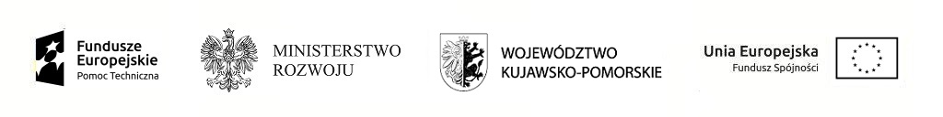
Formularz zgłaszania uwag w ramach konsultacji społecznych „Lokalnego Programu Rewitalizacji Miasta Grudziądza na lata 2017-2023”
trwających od 7 grudnia do 14 grudnia 2020 r.

Proszę o przedstawienie opinii i uwag dotyczących „Lokalnego Programu Rewitalizacji Miasta Grudziądza na lata 2017-2023”.
Nr  strony | Uwagi do treści Programu | Propozycja zmian | Uzasadnienie

Informacja o zgłaszającym:
Imię i Nazwisko

Nazwa instytucji/ jednostki/ przedsiębiorstwa
(wpisać, gdy uwagę zgłasza jej przedstawiciel)
Rodzaj interesariusza  (proszę zaznaczyć X – możliwość wielokrotnego wyboru) | Mieszkaniec gminy
 | Właściciel, użytkownik wieczysty, podmiot zarządzający nieruchomościami na terenie gminy
 | Podmiot prowadzący lub zamierzający prowadzić na terenie gminy działalność gospodarczą
 | Podmiot prowadzący lub zamierzający prowadzić na terenie gminy działalność społeczną, w tym organizacje pozarządowe i grupy nieformalne
 | Jednostka samorządu terytorialnego/ jednostka organizacyjna
 | Organ władzy publicznej
 | Inny (proszę podać jaki)

Wyrażam zgodę na przetwarzanie moich danych osobowych zawartych w niniejszym formularzu, dla potrzeb konsultacji „Lokalnego Programu Rewitalizacji Miasta Grudziądza na lata 2017-2023” zgodnie z ustawą z dnia 10 maja 2018 r. r. o ochronie danych osobowych (Dz. U. z 2019 r. poz. 1781) .
Jednocześnie oświadczam, iż przyjmuję do wiadomości, że:
- Administratorem tak zebranych danych osobowych jest Prezydent Grudziądza, Urząd Miejski w Grudziądzu, ul. Ratuszowa 1.
- Moje dane osobowe będą przetwarzane wyłącznie w związku z prowadzonymi konsultacjami „Lokalnego Programu Rewitalizacji Miasta Grudziądza na lata 2017-2023”.
- Mam prawo dostępu do treści swoich danych i ich poprawiania.

………………………………… Data, podpis

